Структурное подразделение «Детский сад комбинированного вида «Красная шапочка» МБДОУ "Детский сад "Планета детства" комбинированного вида»

Краткосрочный проект во второй группе раннего возраста «Скоро праздник Новый год !»

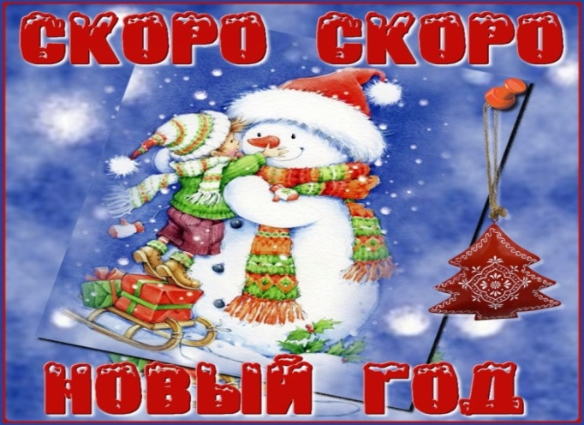

Воспитатель: Гусева О.В.

2021 год

Вид проекта: творческий

Продолжительность проекта: краткосрочный 2 недели
(с13.12.2020 по 24.12.2020 г)

Участники проекта: дети второй группы раннего возраста (2- 3года),
воспитатели группы, родители воспитанников.

Образовательная область: познавательное развитие, художественно-эстетическое развитие, социально-коммуникативное развитие, речевое развитие, физическое развитие.

Актуальность темы: Время новогодних праздников – это время красивых и добрых сказок. Для чего нужно украшать своё жилище, чем можно поднять настроение взрослых и малышей? В настоящее время компьютеров и телевизоров приобщение детей и родителей к творческому сотрудничеству становится просто необходимым. Решение этой проблемы является наиболее актуальной.

Предполагаемый результат: Научить родителей совместно с детьми изготавливать новогодние украшения для елки и дома.

Цель: Приобщение детей и взрослых к народному празднику Новый год через беседы, художественное творчество, музыку и чтение художественной литературы, совместную деятельность детей и взрослых.

Задачи для детей:
- Познакомить детей с общенародным праздником Новый год и его традициями.
- Приучать детей активно участвовать в подготовке и проведении праздника в группе и семье.
- Совершенствовать умение детей совместно с взрослыми украшать елку, групповую комнату.
- Развивать художественный вкус, воспитывать аккуратность.
- Воспитывать дружеские взаимоотношения.

Задачи для педагога:
1.Развивать социально- профессиональную компетентность и личностный потенциал.
Задачи для родителей:
1.Создавать в семье благоприятные условия для развития личности ребенка, учитывая опыт детей, приобретенный в детском саду.
2.Поддерживать ребенка в проявлении творческой инициативы.

Продукты проекта.
Стихи про Новый год, песни, с которыми дети познакомились в ходе проекта.
Новогодние поделки, изготовленные совместно детьми и родителями.

Сотрудничество с родителями.
Изготовление новогодних поделок совместно с детьми и родителями.
Выставка поделок «Новогодняя мастерская»
Консультация «Готовимся встречать Новый год»

Этапы работы над проектом.

- Подготовительный этап:
- Определение педагогом темы, целей, задач, содержание проекта, предварительная работа с детьми, родителями, прогнозирование результата, формы выражения итогов проектной деятельности.
- Составление плана основного этапа проектирования.
- Подбор материала и оборудования для занятий, бесед, игровой деятельности с детьми, трудовой деятельности, продуктивной деятельности, зимнего праздника, иллюстрированный материал, художественную литературу.
- Привлечения муз. руководителя, родителей к подготовке необходимого материала для проведения утренника.
- Определение содержания деятельности всех участников проекта.
- Создание предметно – развивающей среды согласно теме проекта.
- Консультации для родителей.

2.Основной этап реализации проекта:
Реализация проекта через разные виды деятельности:

- Беседа «Что такое Новый год?
Цель: Познакомить детей с атрибутами новогоднего праздника: елочкой, Дедом Морозом и Снегурочкой.

- Рассматривание новогодних игрушек, украшений
Цель: Создание праздничного настроения в канун новогоднего праздника.

- Коллективная работа детей: рисование «Украшение новогодней елочки» .
- Цель: учить детей работать коллективно, учить располагать фонарики определенного цвета, воспитывать дружеские взаимоотношения.

- ФЦКМ «Как зверята готовятся к празднику елки»
Цель: Дать представление о лесе и его обитателях. Учить внимательно слушать и наблюдать. Воспитывать любовь и уважение к диким животным.

- Лепка «Бусы на елочку» Цель: Закреплять умение формировать из пластилина комочки и скатывать их в шарик. Закрепить с детьми основные цвета. Учить детей располагать ёлочные шары на всей плоскости елки, развивать художественный вкус. Воспитывать аккуратность в работе с гуашью.

- Рисование « Маленькая елочка в гости к нам пришла»
- Цели: Закреплять умение рисовать пальцами, используя разные цвета, располагать рисунок линейно, на обозначенной заранее ниточке. Воспитывать аккуратность в работе с гуашью.

- Конкурс поделок «Новогодняя мастерская» (совместное творчество детей и родителей по созданию ёлочных украшений, поделок).
- Подвижная игра «Вышли зайки - скок, скок, скок…»

Третий заключительный этап

1.Подготовка итогов проекта.
2.Оформление творческой выставки работ детей «Елочки - красавицы»
3.Оформление выставки поделок из природного материала «Елочная игрушка» (родители совместно с детьми)
4.Подготовка и проведение утренника «Здравствуй праздник, Новый год»

Работа с родителями:
- Привлечение родителей к оформлению групповой комнаты.
- Дома вместе с детьми изготовляют поделки для последующей выставки в детском саду.
- Читают дома детям стихи и рассказы, посвященные зиме, новогоднему празднику.
- Подготовка консультации для родителей «Готовимся встречать Новый год».
Оценка результатов проекта.
В ходе реализации проекта достигнуты следующие результаты:
дети
- в процессе бесед, рассматривании иллюстраций, чтении стихов и просмотра сказок расширили знания и представления о празднике Новый год, об обычаях встречи новогоднего праздника, его атрибутики, персонажах.
А также:
Дети выражали свои впечатления о празднике Новый год, раскрыли возможности и творческие способности через различные виды деятельности,
- у детей повысился познавательный интерес ко всему новому.
- у детей создано радостное, зимнее, праздничное настроение;
- сформирован интерес к совместному творчеству к народной культуре;
- пополнился словарный запас.
Родители получили новые знания о проведении новогоднего праздника и подготовки к нему, вовлечены в совместную с детьми познавательно – творческую деятельность.

Приложение.
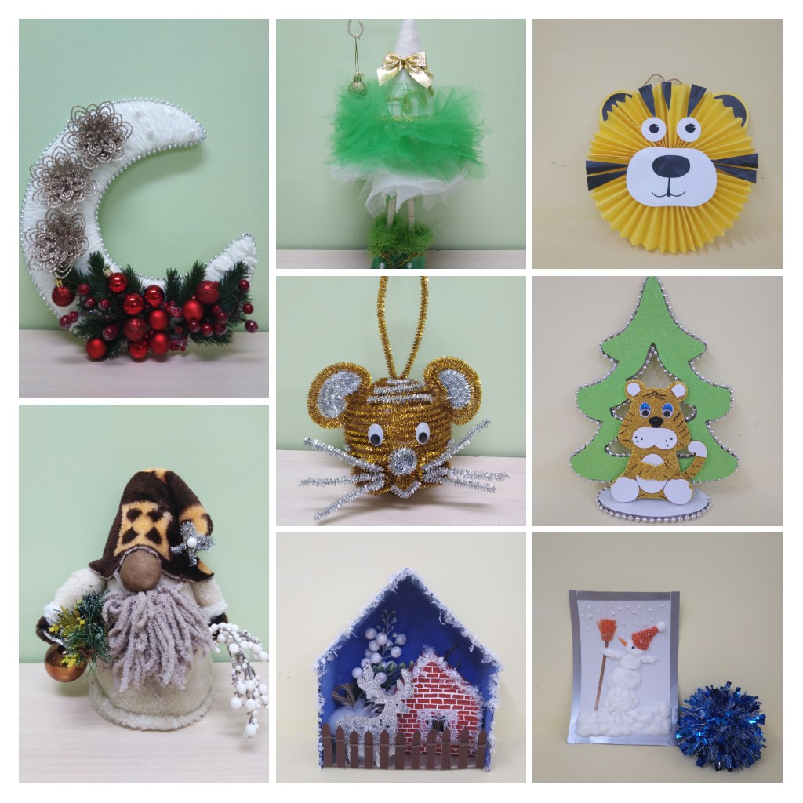
Выставка поделок совместного творчества «Новогодняя мастерская»

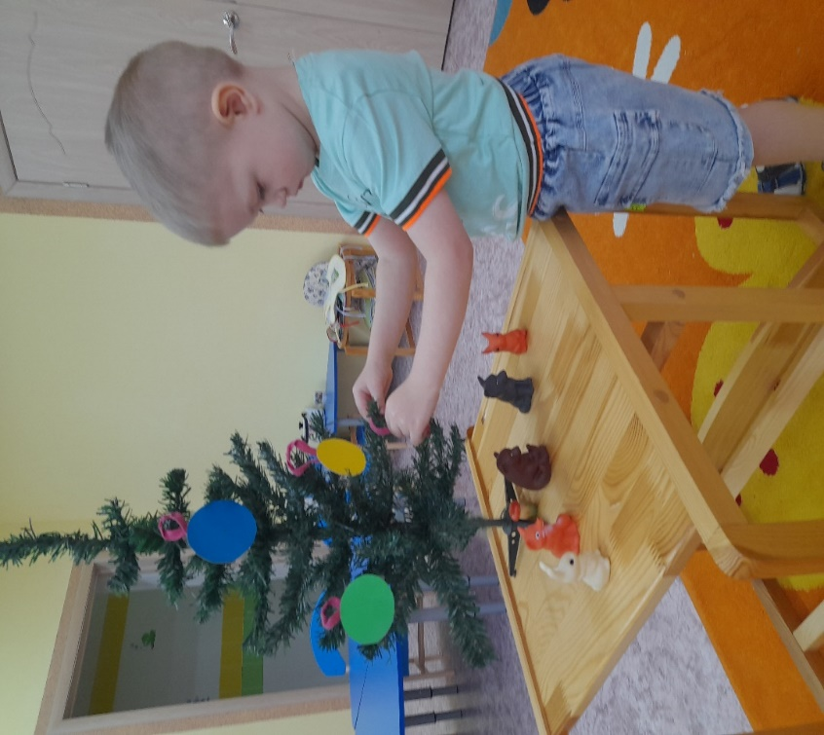 | 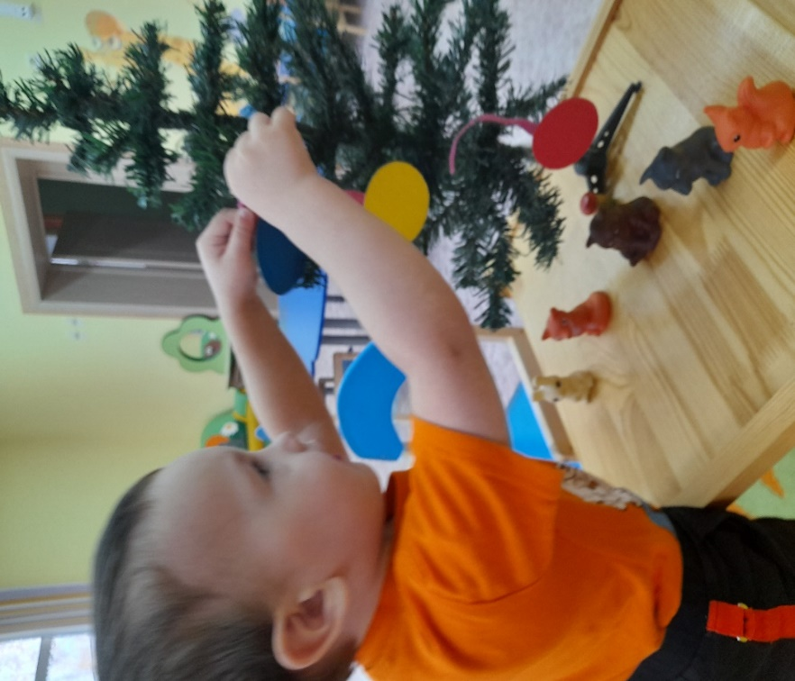
Коллективная работа «Как зверята готовятся к празднику»
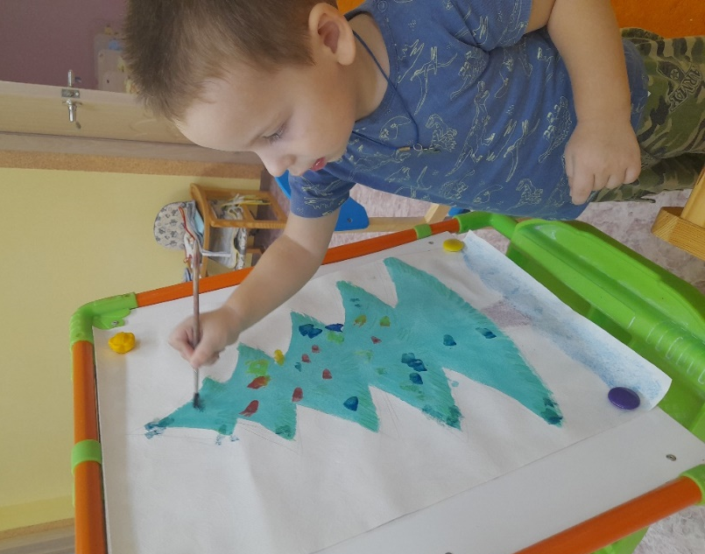 | 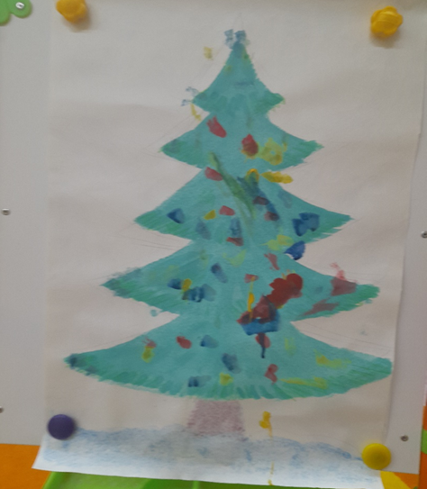
Коллективное рисование «Украшение новогодней елочки»
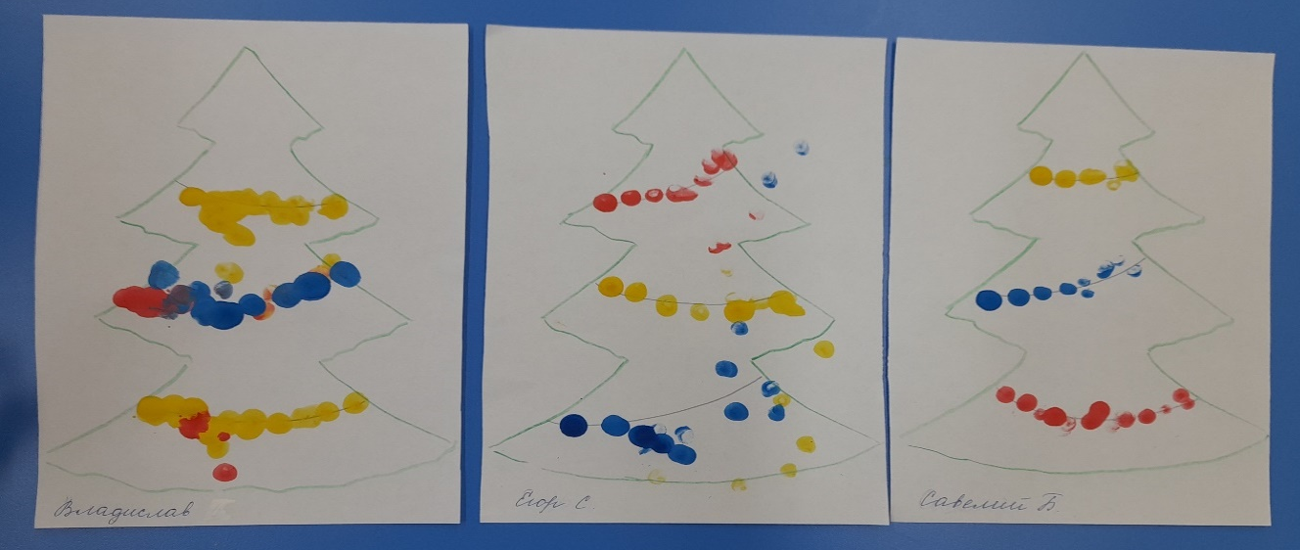
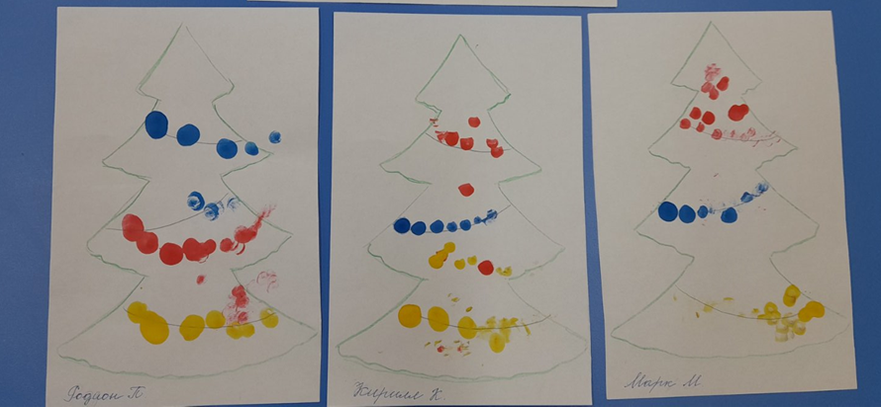
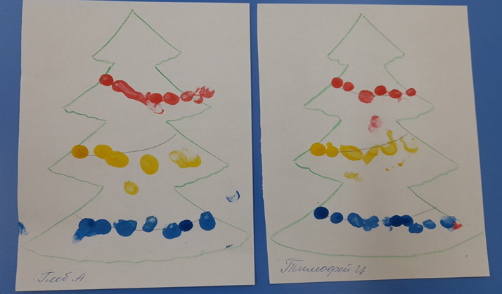

Рисование « Маленькая елочка в гости к нам пришла»

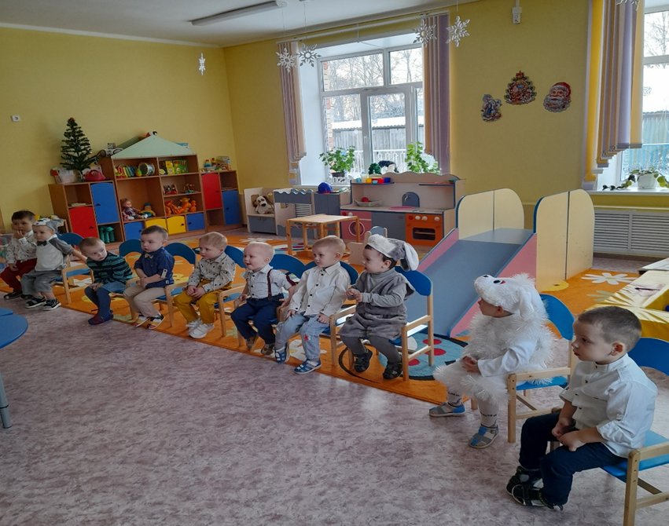
«Мы готовы к празднику»
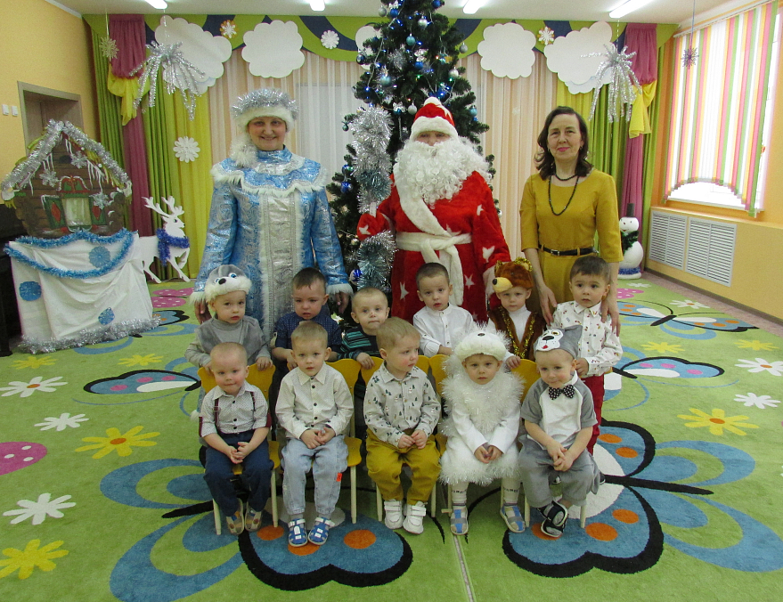
Утренник «Здравствуй праздник, Новый год»

Стихотворения, с которыми дети знакомились в ходе проекта.

Ёлочка, ёлочка
Яркие огни!
Бусами, бусами
Ёлочка звени!

С мамой ёлку нарядили,
И фонарики включили.
Будет ёлочка моя
Самая красивая!

- Кто в нарядной теплой шубе,
С длинной белой бородой,
В Новый год приходит в гости,
И румяный, и седой?
Он играет с нами, пляшет,
С ним и праздник веселей!
- Дед Мороз на елке нашей
Самый главный из гостей!

Ой, Мороз, Красный нос,
Мы тебя не знаем.
И тебя, Дед Мороз,
Радостно встречаем.
Ой, Мороз, Красный нос,
Песню запеваем
Ой, Мороз, Красный нос,
Бей сильней в ладошки,
А у нас веселей
Затанцуют ножки.

